**Projeto do Assistente de Instalação do programa Jogos Educativos**

Vá ao subdiretório **setup** e dê duplo clique no arquivo **JogosEducativos.iss[1]**. Vai abrir o programa **Inno Setup Studio**:

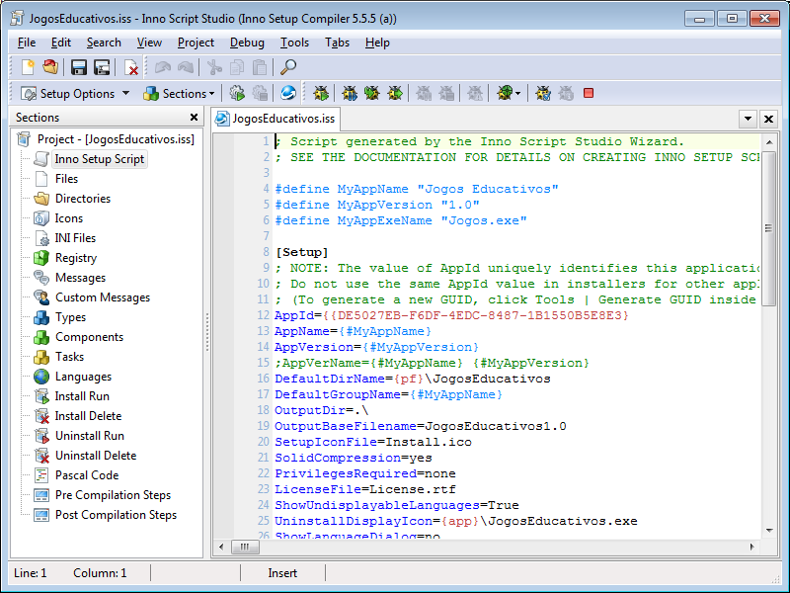

No lado esquerdo da tela do Inno Script Studio temos o menu **Sections**. Vamos analisar cada opção do menu de acordo com os recursos do projeto Jogos Educativos:

**Inno Setup Script:** script gerado para o compilador **Inno Setup**. Os dados do script são obtidos com base nos parâmetros definidos na interface gráfica do programa.

**Files:** artefatos do programa Jogos Educativos que serão implantados na máquina do cliente. No caso, são todos os binários (executável e dll’s) e o arquivo de help, que estão do subdiretório **bin**.

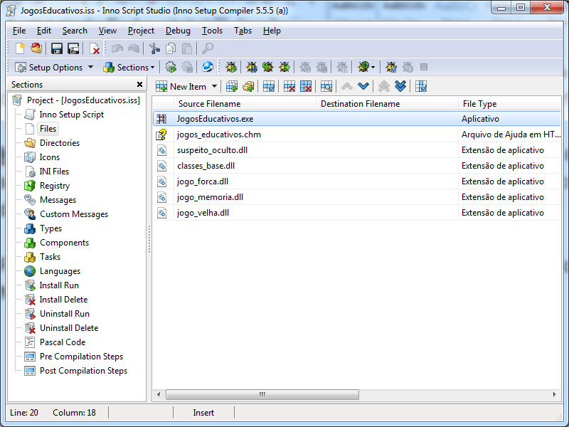

**Icons:** atalhos do programa. Configuramos a criação 3 atalhos:

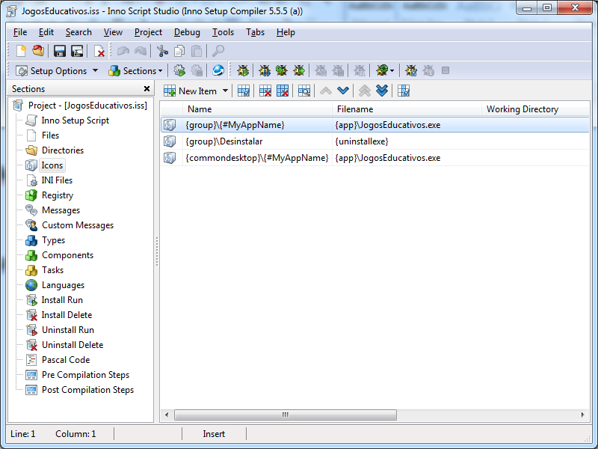

**{group}\{#MyAppName}**: atalho do executável principal no menu **Iniciar > Todos os Programas**.

**{group}\Desinstalar**: atalho para o programa de desinstalação do jogo no menu **Iniciar > Todos os Programas**.

**{commondesktop}\{#MyAppName}**: atalho do executável principal no **Desktop**.

**Registry**: chaves que serão criadas no registro do Windows.

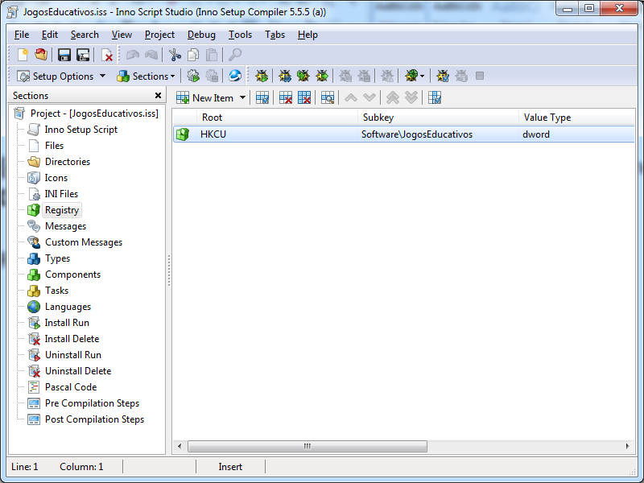

Chaves Criadas:

**HKEY_CURRENT_USER\Software\JogosEducativos\jogo_velha.dificuldade**

**Tasks**: tarefas. Cria um ícone no desktop.

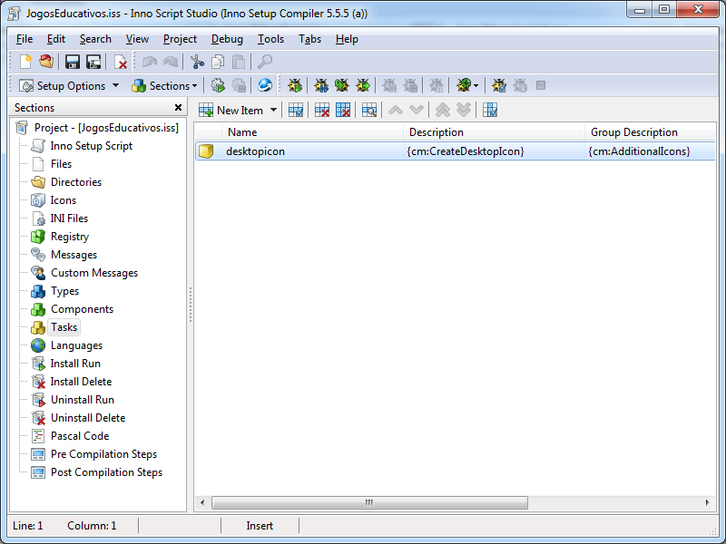

**Languages**: idiomas de instalação do programa. No caso, somente o idioma português do Brasil.

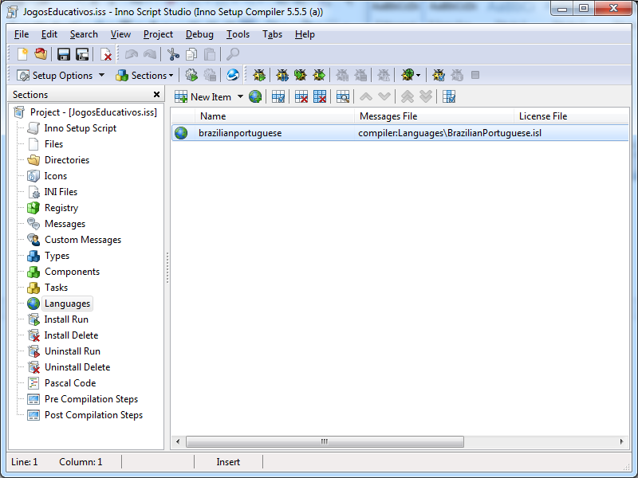

**Install Run**: programas que serão executados após concluir a instalação.

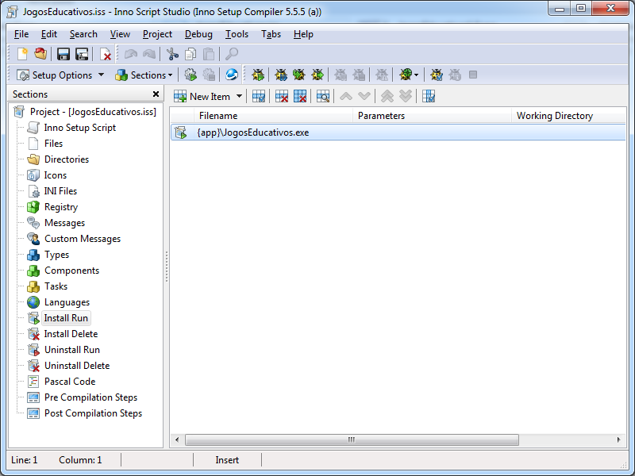

No caso, roda o programa principal.

Na barra de ferramentas do programa, clique no botão **Setup Options**. Vamos analisar apenas o que foi alterado no projeto.

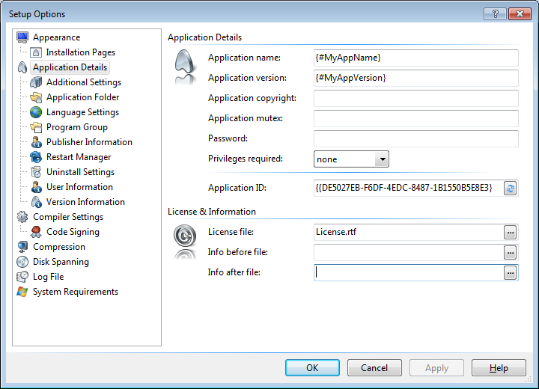

Arquivo de licença (na raiz do diretório setup).

Privilégio de acesso para a instalação do programa (none).

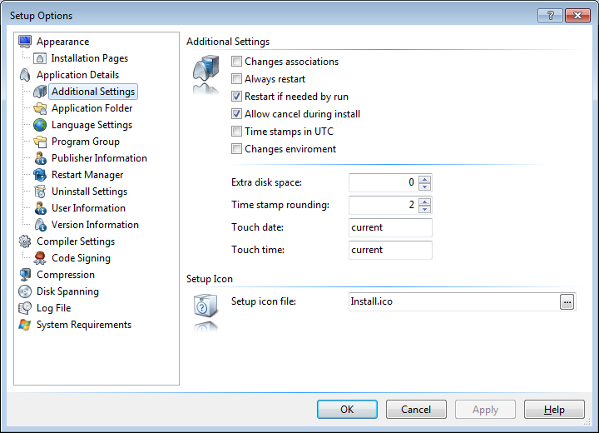

Ícone do instalador (na raiz do diretório setup).

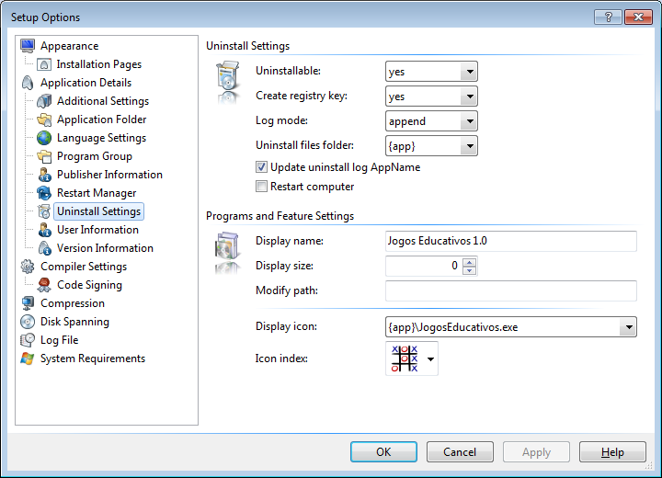

Ícone e texto que aparecem no Painel de Controle/

Desinstalar um Programa.

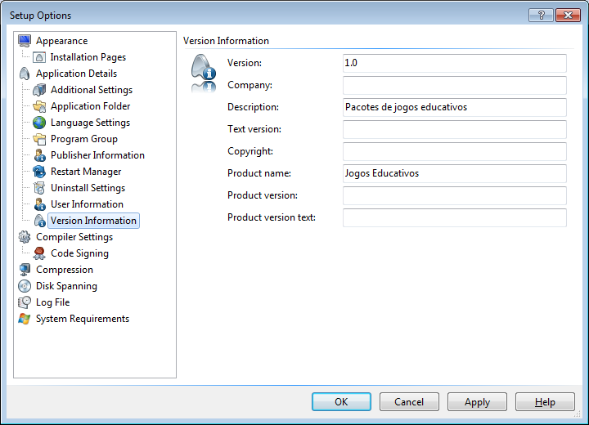

Dados da versão do programa

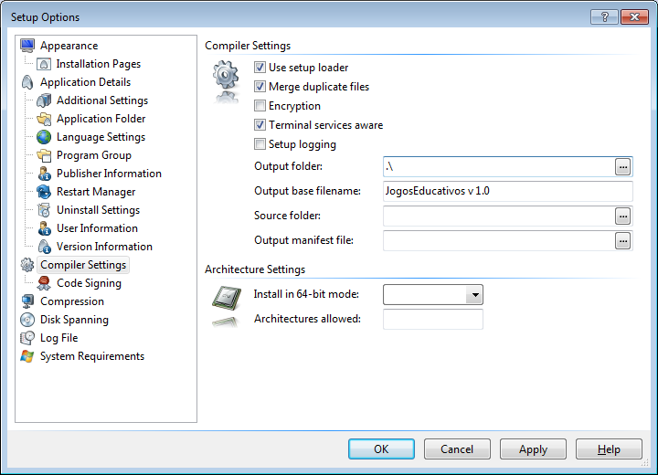

Parâmetros para a compilação do Assistente de instalação (diretório e nome do executável do assistente)

Para gerar o assistente, clique no botão Compilar na barra de ferramentas do **Inno Script Studio**.

C:\Users\LEANDRO\Pictures\Nova Imagem.bmp

O instalador será gerado no subdiretório **setup** com o nome **JogosEducativos v 1.0.exe**.

1. Para abrir o projeto, é necessário que se tenham instalados o **Inno Setup** e o **Inno Script Studio**.